**Documento de especificación de requisitos**

**Versión 3.0**

**Autores:**

Raúl Pérez Alarcón

Martín Pérez Puchuri

**Proyecto:**

Knowl App

**Fecha:**

Verificación y cierre del documento de requisitos

7 de agosto de 2021

**1. Especificación de requisitos**

Para la recopilación de los requisitos a cumplir en el sistema, emplearemos como herramienta a las historias de usuario, adecuadas para los proyectos que siguen metodologías ágiles. Hacemos una distinción entre el listado de requisitos presente, contando con dos secciones: requisitos funcionales y no funcionales. Los primeros van asociados con ciertos requisitos no funcionales, relación que se menciona en su historia de usuario correspondiente.

**1.1. Requisitos Funcionales:**

|  |  |
| --- | --- |
| **Identificación del requisito:** | RF01 |
| **Nombre del Requisito:** | Inicio Sesión de Usuario. |
| **Prerrequisito:** | Ninguno |
| **Características:** | Los usuarios deberán identificarse para acceder a las funciones de usuario del portal. |
| **Descripción del requisito:** | El sistema podrá ser consultado por cualquier usuario independiente del módulo en el cual se encuentre. |
| **Requisito no funcional:** | * RNF01 * RNF05 |
| **Prioridad del requisito:** Alta | |

|  |  |
| --- | --- |
| **Identificación del requisito:** | RF02 |
| **Nombre del Requisito:** | Registrar Usuarios. |
| **Prerrequisito:** | Ninguno |
| **Características:** | Los usuarios deberán registrarse en el sistema para poder aprovechar las funciones del portal. |
| **Descripción del requisito:** | El sistema permitirá al usuario (profesional, freelancer, estudiante) registrarse. El usuario debe suministrar datos como: Nombre, Apellido, E-mail, Usuario y Password. El registro incluye la creación de un perfil en el portal. |
| **Requisito no funcional:** | * RNF01 * RNF03 * RNF05 |
| **Prioridad del requisito:** Alta | |

|  |  |
| --- | --- |
| **Identificación del requisito:** | RF03 |
| **Nombre del Requisito:** | Cerrar sesión. |
| **Prerrequisito:** | Estar en una sesión activa de usuario. |
| **Características:** | Los usuarios pueden terminar sesión cuando deseen para logearse desde otro dispositivo y/o con otro usuario. |
| **Descripción del requisito:** | El usuario se desconecta del dispositivo perdiendo las funcionalidades exclusivas de estar logeado, pero permitiéndolo ingresar con un usuario distinto. |
| **Requisito no funcional:** | * RNF01 * RNF05 |
| **Prioridad del requisito:** Alta | |

|  |  |
| --- | --- |
| **Identificación del requisito:** | RF04 |
| **Nombre del Requisito:** | Modificar el portafolio o perfil |
| **Prerrequisito:** | Haber iniciado sesión, estar en el perfil de otro usuario |
| **Características:** | El usuario puede editar su propio perfil brindando los datos que considere pertinente. |
| **Descripción del requisito:** | Editar, agregar o quitar datos como:  -Nombres  -Datos personales  -Tecnología y áreas de Interés  -Información de perfil |
| **Requisito no funcional:** | * RNF01 * RNF03 * RNF05 |
| **Prioridad del requisito: M**edia | |

|  |  |
| --- | --- |
| **Identificación del requisito:** | RF05 |
| **Nombre del Requisito:** | Ver perfil otro usuario de Knowl App |
| **Prerrequisito:** | Ninguno. |
| **Características:** | El sistema ofrece a los usuarios la posibilidad de visitar otros perfiles de usuarios registrados. |
| **Descripción del requisito:** | Poder ver los perfiles de otros usuarios registrados, para posteriormente dar pase a acciones como follow, ver tecnologías de dicho usuario, etc. |
| **Requisito no funcional:** | * RNF01 * RNF03 |
| **Prioridad del requisito:** Alta | |

|  |  |
| --- | --- |
| **Identificación del requisito:** | RF06 |
| **Nombre del Requisito:** | Dar “follow” a otro usuario de Knowl App |
| **Prerrequisito:** | Haber iniciado sesión, estar en el perfil de otro usuario |
| **Características:** | El usuario puede seguir a otro usuario de su interés. |
| **Descripción del requisito:** | Un usuario puede seguir a otro que le llame la atención, compartan intereses o conocimientos a fin de generar su red de contactos. Tan solo entrando a su perfil y dando click en el botón de Follow. |
| **Requisito no funcional:** | * RNF01 * RNF03 |
| **Prioridad del requisito:** Media | |

|  |  |
| --- | --- |
| **Identificación del requisito:** | RF07 |
| **Nombre del Requisito:** | Búsqueda por nombres |
| **Prerrequisito:** | Haber iniciado sesión, estar en el perfil de otro usuario |
| **Características:** | Implementar un buscador para el portal. |
| **Descripción del requisito:** | Tanto usuarios como visitantes tener acceso a una barra de búsqueda para encontrar más fácilmente por Nombres, algún contacto o usuario de su interés. |
| **Requisito no funcional:** | * RNF03 * RNF04 |
| **Prioridad del requisito:** Alta | |

**1.2. Requisitos no funcionales**

Teniendo en cuenta las características de calidad de software basados en el ISO 9126 nos basamos para definir los requisitos o requisitos no funcionales.

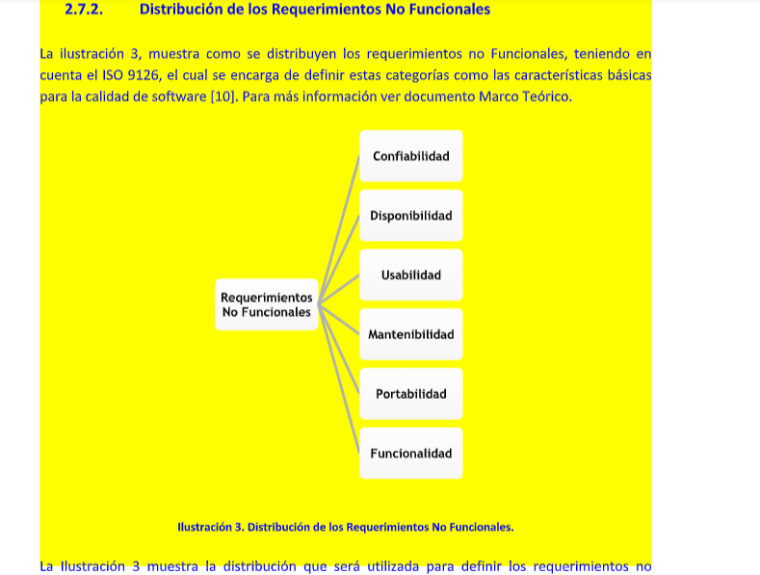

|  |  |
| --- | --- |
| **Identificación del requisito:** | RNF01 |
| **Nombre del Requisito:** | Interfaz del sistema. |
| **Características:** | El sistema presentara una interfaz de usuario sencilla y atractiva. |
| **Descripción del requisito:** | El sistema debe tener una interfaz de uso intuitiva y sencilla, que no sature al usuario, mas por el contrario le haga agradable el uso del aplicativo. |
| **Prioridad del requisito:** Alta | |

|  |  |
| --- | --- |
| **Identificación del requisito:** | RNF02 |
| **Nombre del requisito:** | Mantenimiento |
| **Características:** | Documentación actualizada y repositorio git para llevar un constante estado de la evolución del producto. |
| **Descripción del requisito:** | Documentación actualizable con el fin de realizar las operaciones de configuración y mantenimiento lo más eficaz posible. |
| **Prioridad del requisito:** Alta | |

|  |  |
| --- | --- |
| **Identificación del requisito:** | RNF03 |
| **Nombre del requisito:** | Desempeño y Confiabilidad |
| **Características:** | El portal web debe garantizar un desempeño en cuanto a la data almacenada en el sistema, brindando confiabilidad respecto a esta. |
| **Descripción del requisito:** | Garantizar un desempeño confiable del sistema. Que la información almacenada o registros realizados puedan ser consultados y/o actualizados permanentemente, sin afectar el tiempo de respuesta de la web. |
| **Prioridad del requisito:** Alta | |

|  |  |
| --- | --- |
| **Identificación del requisito:** | RNF04 |
| **Nombre del requisito:** | Disponibilidad continua del sistema |
| **Características:** | La web deberá estar en funcionamiento continuo de ser posible 24/7, puesto que es una página diseñada para comunicación entre usuarios |
| **Descripción del requisito:** | El sistema debe contar con una disponibilidad y estabilidad continua, con una infraestructura adecuada que permita sobrellevar posible falla, a su vez contar con una contingencia. |
| **Prioridad del requisito:** Alta | |

|  |  |
| --- | --- |
| **Identificación del requisito:** | RNF05 |
| **Nombre del requisito:** | Seguridad en información |
| **Características:** | Garantizar a los usuarios seguridad en cuanto a la información y datos que brindan y se procesan en la web |
| **Descripción del requisito:** | Brindar la seguridad del sistema con respecto a la data manejada, en este caso específico encriptación de contraseñas, mantener oculto información que el usuario no quiera hacer visible, etc. |
| **Prioridad del requisito:** Alta | |

Se han confirmado los requisitos y todo queda conforme para seguir el sprint 2, en donde se realizarán los requisitos desde el 1 al 5.